|  |  |
| --- | --- |
|  |  |

**EDITAL Nº 01/2018 - PPGEd/UFRN**

**PROCESSO SELETIVO PARA CONCESSÃO DE BOLSA DE DOUTORADO SANDUICHE PDSE/CAPES 2018**

**1. INFORMAÇÕES GERAIS**

Em atendimento ao Edital nº 47/2017-CAPES e a Portaria nº 186/2017-CAPES referente a bolsas PDSE, a Coordenadora do Programa de Pós-Graduação em Educação, no uso de suas atribuições legais e estatutárias que lhe confere a pela Resolução nº 257/93 - CONSEPE, de 21 de dezembro de 1993, torna público o Edital para seleção interna dos candidatos a uma bolsa de doutorado sanduiche CAPES/PDSE 2017-2018.

O PPGEd possui uma cota de bolsa de doutorado-sanduíche para o ano de 2018. A duração da bolsa é de, no mínimo, 06 (seis) meses e de, no máximo, 12 (doze) meses. É possível atender 01 ou 02 bolsistas no ano, usufruindo cada um dos bolsistas, um período total ou parcial, em conformidade com as cotas disponíveis, considerado o mérito e a duração das propostas apresentadas. Não serão aceitos, no âmbito deste Edital, pedidos de cotas adicionais.

O edital nº 47/2017-CAPES prevê como benefícios: Mensalidade; Seguro saúde; Auxílio deslocamento; Auxílio instalação; Auxílio cidade de alto custo.

**2. DA INSCRIÇÃO**

2.1 Poderão candidatar-se os candidatos que atendam aos requisitos dispostos no item 4.1 do Edital nº 47/2017-CAPES, a saber:

I -Ser brasileiro(a) ou estrangeiro(a) com visto permanente no Brasil;

II - Não possuir título de doutor(a), quando da inscrição;

III -Estar regularmente matriculado(a) no doutorado do PPGEd/UFRN;

IV - Apresentar candidatura individual;

V - Não acumular a bolsa de doutorado sanduíche no exterior com outras bolsas no Brasil provenientes de recursos da Capes ou de outros órgãos ou entidades da Administração Pública federal, estadual ou municipal;

VI - Não ter sido contemplado(a) com bolsa de Doutorado Sanduíche no Exterior neste ou em outro curso de doutorado realizado anteriormente;

VII -Não ultrapassar período total do doutorado, de acordo com o prazo regulamentar do curso para defesa da tese, devendo o tempo de permanência no exterior ser previsto de modo a restarem, no mínimo, 6 (seis) meses no Brasil para a redação final e a defesa da tese;

VIII - Ter integralizado um número de créditos referentes ao programa de doutorado no Brasil que seja compatível com a perspectiva de conclusão do curso, em tempo hábil, após a realização do estágio no exterior;

IX -Ter obtido aprovação no exame de qualificação, que corresponde ao Seminário Doutoral I ou ter cursado o primeiro ano do doutorado.

X - Possuir o registro ORCID que fornece um identificador único voltado para a área acadêmica e de pesquisa. O registro é gratuito e pode ser realizado no site <https://orcid.org/>;

2.2 A inscrição deverá ser realizada diretamente na secretaria do PPGEd, no horário de 08h as 12h e de 14h as 18h.

2.2.1. **A inscrição será de 01/02/2018 a 05/02/2018.**

2.3. A documentação para inscrição deverá incluir:

I- Curriculum Vitae atualizado, extraído da plataforma Lattes;

II- Carta do(a) orientador(a) brasileiro(a), devidamente datada e assinada e em papel timbrado da instituição de origem, com a previsão de defesa da tese, justificando a necessidade do estágio e demonstrando interação técnico-científica com o coorientador no exterior para o desenvolvimento das atividades propostas;

III- Carta do(a) coorientador(a) no exterior, devidamente datada e assinada e em papel timbrado da instituição, aprovando o plano de pesquisa com a identificação do título projeto e informando o mês/ano de início e término do estágio no exterior, de forma a se compatibilizar com o prazo definido pela IES brasileira;

IV- Currículo resumido do(a) coorientador(a) no exterior, o qual deve ter produção científica e/ou tecnológica compatível e a titulação mínima de doutorado;

V - Histórico escolar do doutorado em andamento ou exame de qualificação.

VI - Cópia do RG se brasileiro(a) ou visto permanente no Brasil, caso estrangeiro(a);

VII - Plano de estudos, em português, com, no máximo, 15 páginas, com cronograma do plano de atividades, incluindo a infraestrutura experimental ou laboratorial específica. Deve seguir as normas da ABNT e conter, obrigatoriamente, os itens abaixo:

a) Título;

b) Introdução e justificativa, apresentando a atualidade e relevância do tema;

c) Objetivos, com definição e delimitação clara do objeto de estudo;

d) Metodologia a ser empregada;

e) Cronograma das atividades;

f) Contribuição do plano de estudos para a promoção do ensino, formação e aprendizagem, quando o caso;

g) Potencial para o aumento da rede de pesquisa e educação, com novas técnicas e parcerias, além de ampla divulgação dos resultados, quando o caso;

h) Relevância para o desenvolvimento científico e tecnológico da área no Brasil no médio e longo prazos;

i) Relevância para o desenvolvimento econômico e de bem estar social do Brasil no médio e longo prazos, quando o caso;

j) Se o plano de estudos prevê/atende às normativas éticas nacionais e internacionais, quando relevante.

k) Justificativa para a escolha da IES de destino e coorientador no exterior.

l) Referências bibliográficas;

2.4. A inscrição pressupõe o conhecimento e a aceitação pelo(a) candidato(a) do Regulamento de bolsas Internacionais no Exterior da Capes (Portaria Capes nº 186, de 29 de setembro de 2017 ou atos normativos subsequentes que disciplinem a matéria) e as condições deste Edital, das quais não poderá alegar desconhecimento.

2.5. A portaria nº 186/2017 e demais documentos e informações estão presentes no link:

<http://www.capes.gov.br/bolsas/bolsas-no-exterior/programa-de-doutorado-sanduiche-no-exterior-pdse>

**3. DA SELEÇÃO**

3.1 No processo de seleção, a Comissão deverá levar em consideração os seguintes aspectos, em conformidade com o edital nº 47/2017-CAPES:

I - atendimento aos requisitos do candidato na data prevista da seleção;

II - adequação da documentação apresentada pelo(a) candidato(a) às exigências deste Edital;

III - a sua plena qualificação, mediante aprovação no exame de qualificação, ou equivalente, com comprovação do desempenho acadêmico e potencial científico para o desenvolvimento dos estudos propostos no exterior;

IV - pertinência do plano de pesquisa no exterior com o projeto de tese e sua exequibilidade dentro do cronograma previsto;

V - adequação da instituição de destino e a pertinência técnico-científica do coorientador no exterior às atividades a serem desenvolvidas;

VI - qualificação da Instituição e do Orientador no exterior;

VII - produção científica do candidato.

3.2. Além dos aspectos considerados no item 3.1, a Comissão de Seleção poderá considerar como critérios de seleção a excelência na qualidade acadêmica do(a) candidato(a), alinhada às diretrizes da Capes, podendo ser priorizado aquele que possua maior número de publicações relevantes na área pretendida, bem como histórico escolar melhor qualificado.

3.3. O resultado da seleção será disponibilizado na página do programa.

3.4. Demais informações estão presentes no edital nº 47/2017.

**4. DA INSCRIÇÃO NA CAPES**

4.1 Além dos documentos exigidos na ocasião da inscrição no PPGEd, no momento da concessão da bolsa de estudos, o candidato aprovado deverá, obrigatoriamente, anexar ao processo de inscrição a proficiência linguística mínima, conforme tabela abaixo e requisitos do item 8.5.6 do edital nº 47/2017-CAPES:

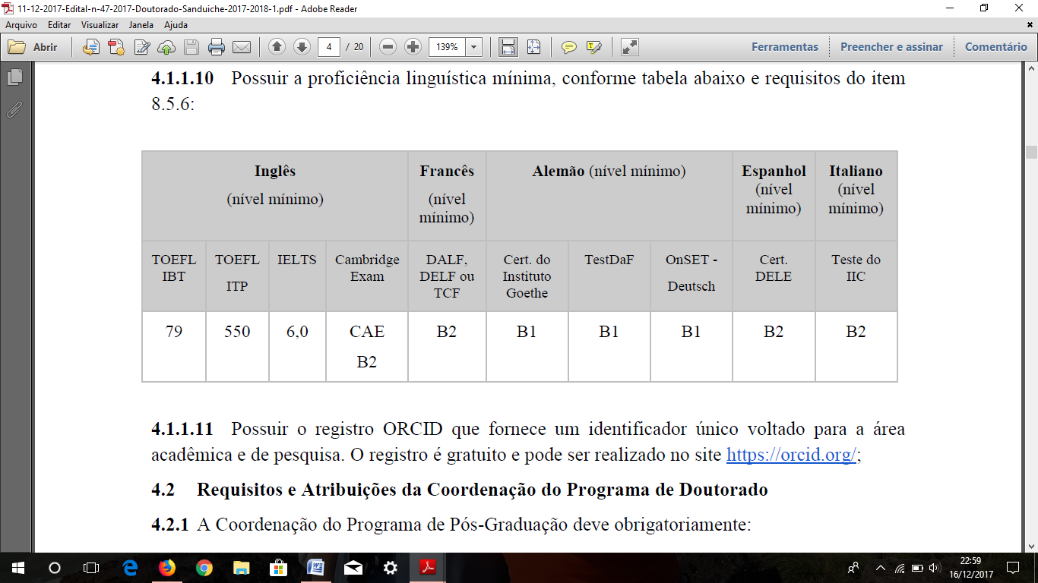

**5. CONSIDERAÇÕES FINAIS**

5.1 A Comissão para seleção é soberana quando à validação das candidaturas e classificação dos candidatos.

5.2 Os casos omissos serão resolvidos pela Comissão.

Rita de Cássia Barbosa Paiva Magalhães

Coordenadora do PPGEd

Claudianny Amorim Noronha

Vice coordenadora do PPGEd